Notebook

Asus VivoBook S17
€ 599,-

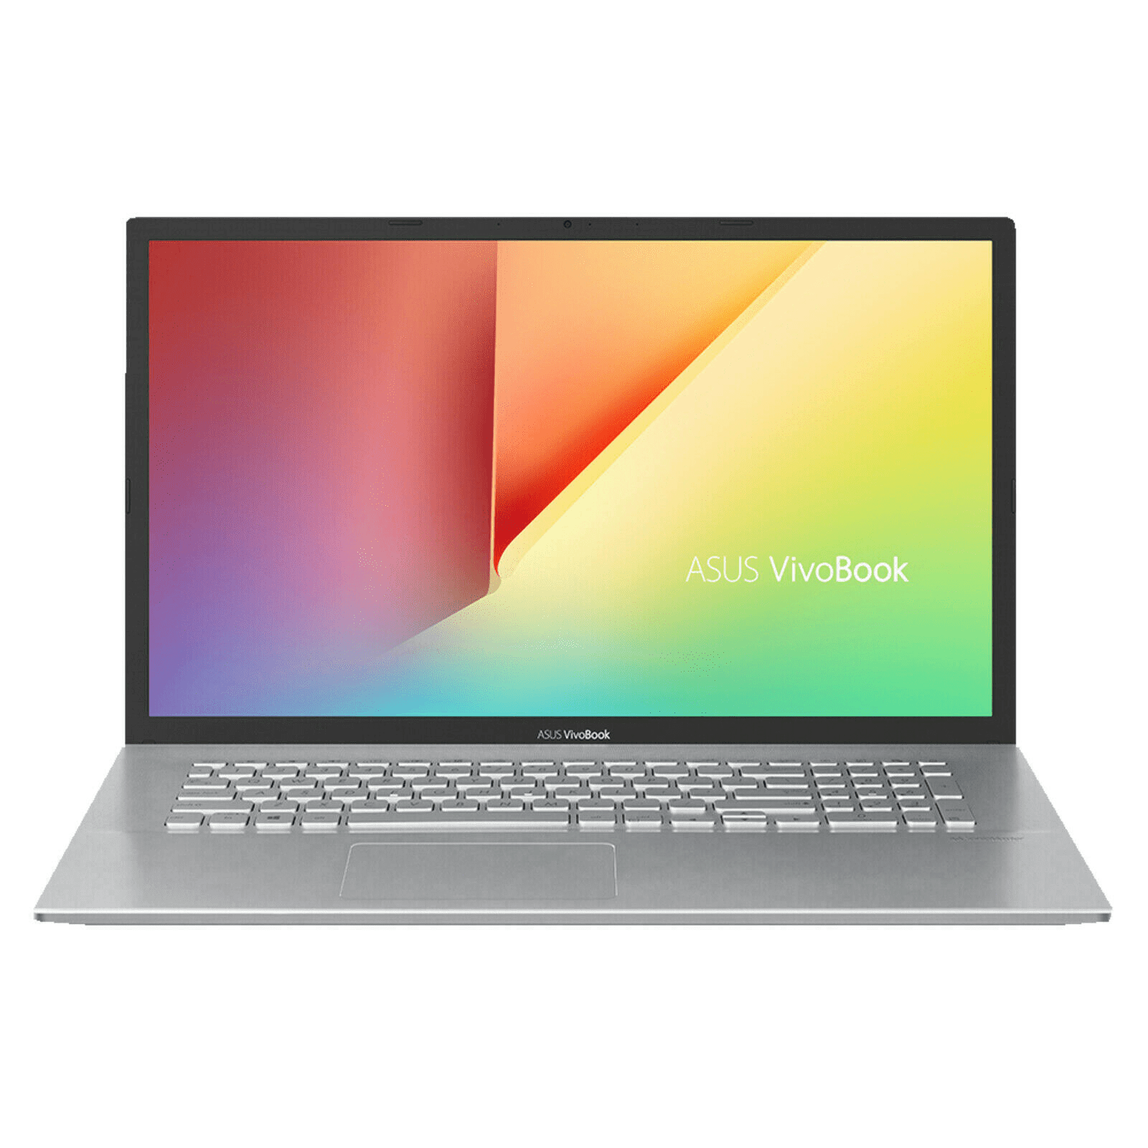

Technische Daten

Display | 43,94cm (17,3“) entspiegelt HD+ 1600x900
Prozessor | AMD Ryzen 3 3250U  mit 2x 2,6 GHz (Boost bis 3,5 GHz)
Grafik | AMD Radeon Vega 3
Arbeitsspeicher | 8 GB
Festplatte | 256 GB SSD
Netzwerk | WLAN 802.11 ac, Bluetooth 4.2
Schnittstellen | 1x USB 3.2 Gen 1, 2x USB-A 2.0, 1x USB-C 3.2  HDMI, Kopfhörer-/Mikrofonbuchse
Optisches Laufwerk | Kein CD/DVD Brenner
Webcam | Integriert
Betriebssystem | Windows 10 Home 64-Bit
Garantie | 2 Jahre Herstellergarantie  Optional 5 Jahre Garantie € 738,90
Für Fragen oder weitere Angebote, besuchen Sie uns im Laden oder kontaktieren Sie uns per Telefon 0861-986660 / E-Mail info@zagler.de

